Fundação Valeparaibana de Ensino

Colégio Técnico “Antônio Teixeira Fernandes”

Curso Técnico em Informática

Diogo Philip Brito Gastaldão

Isabella Luiza Nogueira Teixeira

Robson Fernando da Silva Junior

GERENCIADOR VEICULAR:

SISTEMA DE GERENCIAMENTO E VENDA DE VEICULOS

São José dos Campos, SP

2025

Diogo Philip Brito Gastaldão

Isabella Luiza Nogueira Teixeira

Robson Fernando da Silva Junior

GERENCIADOR DE VENDAS AUTOMOTIVAS:

SISTEMA DE GERENCIAMENTO E VENDA DE VEICULOS

**Relatório final apresentado ao colégio Univap -Unidade Centro, como parte das exigências do curso técnico em Informática, para obtenção do curso técnico em informática.**

**Orientador: Prof. Alberson Wander Sá dos Santos**

São José dos Campos, SP

2025

SUMÁRIO

1. INTRODUÇÃO ............................................................................................1
2. METODOLOGIA .........................................................................................2
   1. DIAGRAMAS ........................................................................................................3
      1. DIAGRAMA HIERÁRQUICO ................................................................3
      2. DIAGRAMA DE CASO DE USO ...........................................................5
   2. BANCO DE DADOS .............................................................................................6
   3. ANALISE DE CUSTO ...........................................................................................7

1.INTRODUÇÃO

A evolução tecnológica transformou significativamente o setor automotivo, especialmente a gestão e comercialização de veículos. Antes da popularização da internet, a venda de automóveis dependia de métodos tradicionais, como anúncios em jornais e visitas presenciais às concessionárias. Com o surgimento da web, tornou-se possível acessar e comparar veículos de forma rápida e eficiente, proporcionando uma experiência mais prática para consumidores e lojistas. (Neri, 2021).

Em reunião com o proprietário da empresa PRIBOR MOTORS (2025), Sr Ryan Porto Borges, destacou que a ausência de sistemas integrados pode resultar em desorganização, perda de tempo e dificuldades no controle das empresas do setor automotivo. Muitas lojas ainda utilizam métodos manuais, como registros físicos, o que pode levar a erros e atrasos na atualização do estoque. A implementação de soluções tecnológicas adequadas é essencial para superar esses desafios e atender às demandas do mercado atual.

Diante desse cenário, esse projeto propõe o desenvolvimento de um sistema web responsivo para a gestão e venda de veículos, voltado tanto para os clientes quanto para os vendedores das concessionárias. A plataforma contará com um catálogo online onde os consumidores poderão visualizar os carros disponíveis no estoque, interagir diretamente com vendedores especializados via WhatsApp. Para os administradores da empresa, o sistema permitirá o cadastro e gerenciamento de veículos, com informações detalhadas sobre características, Além disso, o sistema será integrado a uma API da Tabela Fipe para consulta automática.

2.METODOLOGIA

Durante a fase de desenvolvimento do projeto, identificou-se a necessidade de criar um sistema para uma loja de carros, com o objetivo de registrar informações detalhadas sobre os veículos disponíveis. Observou-se que muitas lojas ainda utilizam métodos manuais para realizar esse gerenciamento, o que torna o processo vulnerável a erros, inconsistências e perda de dados.

O sistema proposto visa modernizar essa realidade, permitindo que os vendedores da loja registrem e consultem informações sobre os veículos de forma organizada, eficiente e acessível. Para isso, a aplicação foi estruturada com funcionalidades que abrangem o cadastro e a edição de dados dos automóveis.

O desenvolvimento da aplicação foi realizado utilizando tecnologias modernas e amplamente utilizadas no mercado. A estruturação das páginas do sistema foi feita com HTML (MOZILLA, 2024), enquanto a estilização ficou por conta do CSS (MOZILLA, 2024), em conjunto com o framework Bootstrap, que contribui para a criação de uma interface visual responsiva e agradável (BOOTSTRAP, 2024). A lógica de interação e comportamento do sistema foi implementada utilizando JavaScript e TypeScript (MICROSOFT, 2024), sendo este último uma extensão tipada do JavaScript que proporciona maior segurança e legibilidade ao código. No lado do servidor, foi utilizado o ambiente Node.js (NODEJS, 2024) para o desenvolvimento da API, responsável por intermediar a comunicação entre o front-end e o banco de dados. O banco de dados foi feito com o MongoDB, um banco de dados não relacional (NoSQL), que oferece maior flexibilidade na modelagem das informações (MONGODB INC., 2024). Diferente dos bancos relacionais, o MongoDB trabalha com documentos no formato JSON, permitindo a organização dos dados de forma mais natural para aplicações web modernas. Essa estrutura é particularmente útil em sistemas que precisam lidar com informações variáveis, reduzindo a complexidade do gerenciamento de tabelas e favorecendo a escalabilidade tanto em leitura quanto em escrita. Por fim, o controle de autenticação dos usuários foi implementado por meio do JWT (JSON Web Token), garantindo sessões seguras e protegidas (ALURA, 2024).

2.1.1DIAGRAMA HIERÁRQUICO

O diagrama hierárquico apresentado representa a estrutura funcional do sistema de gestão e vendas de carros desenvolvido no projeto. No topo, encontra-se o sistema principal, que é acessado a partir do módulo de login. A autenticação dos usuários é fundamental para garantir a segurança e o controle de acesso às funcionalidades disponíveis.

A partir do login, o sistema se ramifica em três áreas principais: **Segurança**, **Cadastros** e **Arquivos**. No módulo de **Segurança**, estão incluídas as funcionalidades de recuperação de acesso (restore/recuperação) e o controle de usuários, que envolvem o gerenciamento de credenciais e permissões de acesso ao sistema.

No módulo de **Cadastros**, o sistema permite o registro e a manutenção de informações importantes para o funcionamento do sistema, como os dados dos automóveis disponíveis. Esse módulo organiza a base de dados inicial necessária.

Por fim, o módulo de **Arquivos** está associado à exportação e organização de documentos como imagens dos veículos.

Esse diagrama demonstra como as funcionalidades foram distribuídas de forma lógica e hierárquica dentro do sistema, promovendo um fluxo de navegação intuitivo e eficiente tanto para os administradores quanto para os demais usuários.

Figura 1- Diagrama Hierárquico

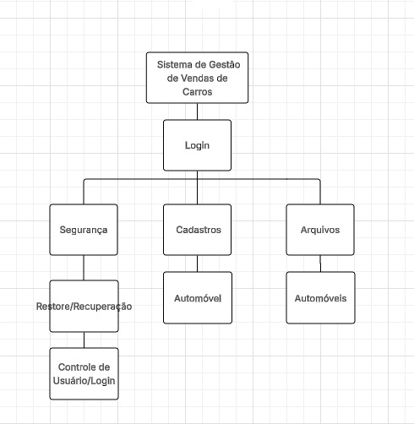

Fonte: Os Autores (2025)

2.1.2 DIAGRAMA DE CASO DE USO

O sistema conta com dois perfis principais: **funcionário** e **usuário**. O funcionário tem acesso a funcionalidades após o login, como cadastrar, consultar ou editar veículos.

O usuário, por sua vez, possui acesso restrito e pode apenas entrar no sistema e visualizar os automóveis disponíveis.

Essas interações estão representadas no diagrama de caso de uso, que organiza as funcionalidades conforme o perfil de cada usuário, facilitando a visualização dos acessos e operações permitidas no sistema.

Figura 2 – Diagrama de Caso de Uso

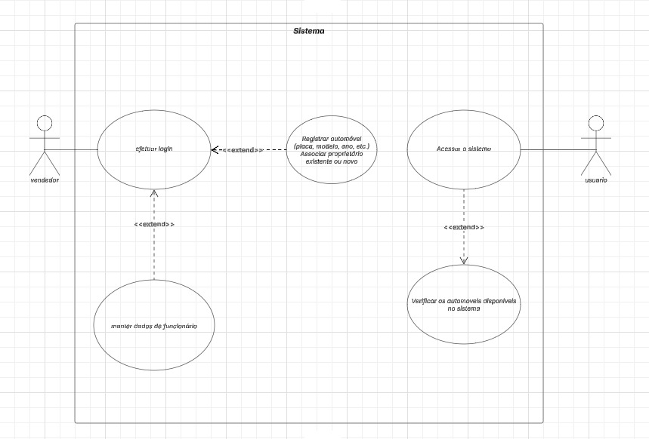

Fonte: Os Autores (2025)

2.2 BANCO DE DADOS

O armazenamento dos dados do sistema foi desenvolvido utilizando o **MongoDB**, um banco de dados não relacional (NoSQL), que oferece maior flexibilidade na modelagem das informações (MONGODB INC., 2024). Diferente dos bancos relacionais, o MongoDB trabalha com documentos no formato JSON, permitindo a organização dos dados de forma mais natural para aplicações web modernas. Essa estrutura é particularmente útil em sistemas que precisam lidar com informações variáveis, reduzindo a complexidade do gerenciamento de tabelas e favorecendo a escalabilidade tanto em leitura quanto em escrita.

A modelagem contempla as principais entidades envolvidas no fluxo de venda Online de automóveis. A coleção **Automovel** armazena dados dos veículos cadastrados, como placa, modelo, marca, ano, tipo de combustível, chassi, quilometragem e valor.

Todas essas entidades foram organizadas no MongoDB com o uso de referências entre documentos e, quando necessário, campos aninhados. Essa abordagem garante a integridade lógica dos dados e reflete com fidelidade os processos internos de uma loja de automóveis. A utilização do MongoDB também permite maior flexibilidade no armazenamento das informações e facilita a manutenção da estrutura do banco durante o desenvolvimento.

2.3 ANALISE DE CUSTO

O sistema desenvolvido tem como finalidade automatizar a gestão e venda de uma loja de automóveis, facilitando o controle de veículos. Ele substitui métodos manuais, trazendo mais eficiência, organização e segurança no gerenciamento das informações e vendas.

Além de tornar o processo mais ágil, o sistema permite que os vendedores acessem e atualizem dados de forma prática, contribuindo para decisões mais precisas no dia a dia da loja.

A análise de custo do projeto foi baseada na quantidade de horas semanais dedicadas ao desenvolvimento e no valor da hora de trabalho de um desenvolvedor e um analista web. Com isso, foi possível estimar o custo total do sistema, conforme a carga horária distribuída ao longo das semanas de trabalho.

Figura 3- Analise de Custo

|  |  |  |  |  |  |  |
| --- | --- | --- | --- | --- | --- | --- |
| Cargo | Valor por hora (R$) | Horas por dia | Dias por semana | Meses de trabalho | Total de horas | Custo total (R$) |
| Desenvolvedor Web | 21,54 | 7 | 2 | 8 | 112 | 2.411,99 |
| Analista Web | 17,68 | 7 | 2 | 8 | 112 | 1.980,16 |
| Total Geral | - | - | - | - | 224 | 4.392,15 |

Fonte: Os Autores (2025)

3.RESULTADOS E DISCUSSÕES

O desenvolvimento do sistema de gerenciamento e venda de veículos possibilitou a criação de uma plataforma web funcional e alinhada aos objetivos definidos no início do projeto. A aplicação permite o cadastro, a edição e a exclusão de informações relacionadas aos automóveis, contemplando atributos como modelo, marca, ano, quilometragem, valor, combustível e chassi. Além disso, foi implementada a integração com a API da Tabela Fipe, garantindo maior confiabilidade ao fornecer valores de referência atualizados para os veículos cadastrados.

Durante a fase de testes, observou-se que a interface construída com HTML, CSS e Bootstrap apresentou comportamento responsivo, adaptando-se bem a diferentes dispositivos, como computadores e celulares. Essa característica é essencial para sistemas voltados a negócios, pois oferece praticidade no acesso às informações em diversos contextos. A organização visual contribuiu diretamente para a usabilidade, permitindo que usuários com diferentes níveis de familiaridade tecnológica conseguissem utilizar a plataforma de forma intuitiva.

Outro resultado relevante esteve na performance do sistema no tratamento das informações. O uso do MongoDB demonstrou-se eficiente, principalmente pela flexibilidade no armazenamento e pela agilidade na execução de consultas. Essa tecnologia mostrou-se apropriada para lidar com registros de veículos que podem variar em quantidade e atributos, sem as limitações típicas de bancos de dados relacionais. Durante os testes de inserção, edição e exclusão de registros, o sistema apresentou desempenho satisfatório, sem falhas críticas.

A implementação da autenticação por meio do JSON Web Token (JWT) também trouxe resultados positivos no aspecto da segurança. O controle de sessões permitiu restringir o acesso a determinadas funcionalidades apenas para usuários autorizados, assegurando maior integridade aos dados. Essa medida é essencial em um sistema de vendas, visto que informações incorretas ou adulteradas podem comprometer a gestão da loja.

Apesar dos resultados positivos, alguns desafios foram identificados ao longo do desenvolvimento. Um deles esteve na conciliação entre a simplicidade da interface e a quantidade de informações exigidas no cadastro dos veículos. Foi necessário organizar os formulários de modo que o processo de inserção fosse rápido e objetivo, sem prejudicar a completude dos dados. Outro desafio foi a implementação de um sistema de busca eficaz, dado que, em contextos reais, o volume de registros pode ser elevado. A utilização de filtros e metadados estruturados foi fundamental para tornar a pesquisa mais precisa.

Durante o levantamento de requisitos, foram realizadas conversas com o proprietário de uma loja de veículos, o que possibilitou compreender melhor as dificuldades enfrentadas em processos manuais e identificar necessidades práticas do setor. Esse contato serviu como referência para validar funcionalidades e direcionar o desenvolvimento, mas o sistema foi projetado de forma genérica, de modo a atender qualquer loja de veículos que necessite de uma ferramenta de gestão semelhante.

Ainda que o sistema tenha atingido os objetivos propostos, existem perspectivas de evolução para versões futuras. Entre elas, destacam-se a implementação de relatórios automáticos para análise de estoque e vendas, a criação de dashboards interativos para acompanhamento de indicadores e a integração de ferramentas mais avançadas, como algoritmos de inteligência artificial voltados à análise de mercado e precificação automática. Essas funcionalidades poderiam ampliar significativamente o valor estratégico do sistema em ambientes empresariais.

Em síntese, o sistema desenvolvido demonstrou ser uma solução prática e eficiente para a gestão de veículos, oferecendo segurança, usabilidade e flexibilidade. Os resultados obtidos mostram que a aplicação atende às necessidades básicas do setor, ao mesmo tempo em que estabelece uma base sólida para expansões futuras. Dessa forma, além de solucionar problemas imediatos relacionados à organização e controle, o projeto abre caminho para a consolidação de um sistema mais completo e robusto, capaz de acompanhar a evolução das demandas no mercado automotivo.